Министерство науки и высшего образования Российской Федерации

Федеральное государственное бюджетное образовательное учреждение

высшего образования

Пермский национальный исследовательский политехнический университет

Электротехнический факультет

Кафедра информационных технологий и автоматизированных систем

**ОТЧЕТ**

**о работе по информатике**

Семестр: 2

На тему: «ООП. Стандартные обобщенные алгоритмы библиотеки STL»

Выполнил студент ИВТ-22-2б:

Афонин Артем Александрович

Проверил доцент кафедры ИТАС:

Полякова Ольга Андреевна

Пермь 2023

**Постановка задачи**

Задача 1.

1. Создать последовательный контейнер.
2. Заполнить его элементами пользовательского типа (тип указан в варианте). Для пользовательского типа перегрузить необходимые операции.
3. Заменить элементы в соответствии с заданием (использовать алгоритмы replace_if(), replace_copy(), replace_copy_if(), fill()).
4. Удалить элементы в соответствии с заданием (использовать алгоритмы remove(),remove_if(), remove_copy_if(),remove_copy()).
5. Отсортировать контейнер по убыванию и по возрастанию ключевого поля (использовать алгоритм sort()).
6. Найти в контейнере заданный элемент (использовать алгоритмы find(), find_if(), count(), count_if()).
7. Выполнить задание варианта для полученного контейнера (использовать алгоритм for_each()) .
8. Для выполнения всех заданий использовать стандартные алгоритмы библиотеки STL.

Задача 2.

1. Создать адаптер контейнера.
2. Заполнить его элементами пользовательского типа (тип указан в варианте). Для пользовательского типа перегрузить необходимые операции.
3. Заменить элементы в соответствии с заданием (использовать алгоритмы replace_if(), replace_copy(), replace_copy_if(), fill()).
4. Удалить элементы в соответствии с заданием (использовать алгоритмы remove(),remove_if(), remove_copy_if(),remove_copy()).
5. Отсортировать контейнер по убыванию и по возрастанию ключевого поля (использовать алгоритм sort()).
6. Найти в контейнере элемент с заданным ключевым полем (использовать алгоритмы find(), find_if(), count(), count_if()).
7. Выполнить задание варианта для полученного контейнера (использовать алгоритм for_each()) .
8. Для выполнения всех заданий использовать стандартные алгоритмы библиотеки STL.

Задача 3

1. Создать ассоциативный контейнер.
2. Заполнить его элементами пользовательского типа (тип указан в варианте). Для пользовательского типа перегрузить необходимые операции.
3. Заменить элементы в соответствии с заданием (использовать алгоритмы replace_if(), replace_copy(), replace_copy_if(), fill()).
4. Удалить элементы в соответствии с заданием (использовать алгоритмы remove(),remove_if(), remove_copy_if(),remove_copy()).
5. Отсортировать контейнер по убыванию и по возрастанию ключевого поля (использовать алгоритм sort()).
6. Найти в контейнере элемент с заданным ключевым полем (использовать алгоритмы find(), find_if(), count(), count_if()).
7. Выполнить задание варианта для полученного контейнера (использовать алгоритм for_each()).
8. Для выполнения всех заданий использовать стандартные алгоритмы библиотеки STL.

*Вариант 15:*

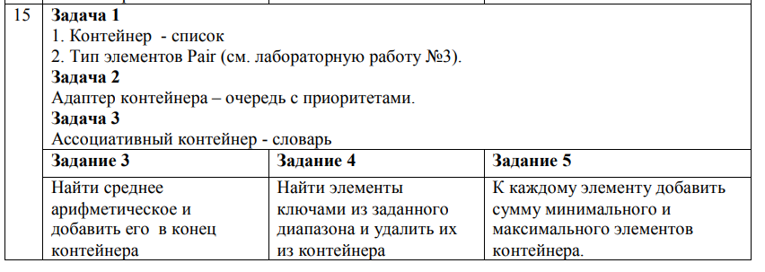

**Описание классов**

*Задача 1:*

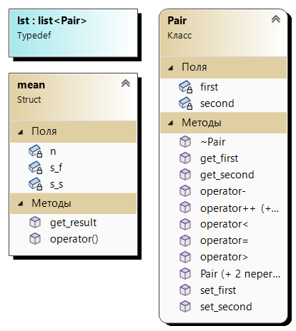

*Задача 2:*

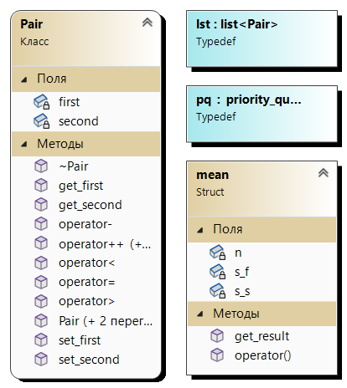

*Задача 3:*

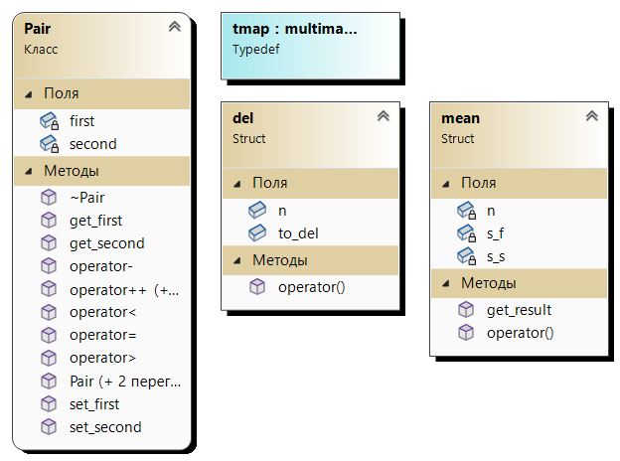

**Результат работы программы**

*Задача 1:*

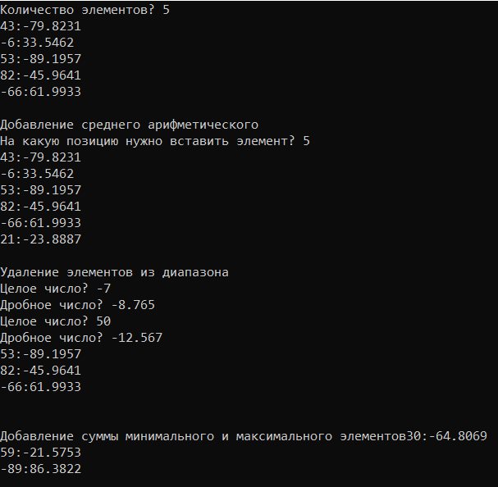

*Задача 2:*

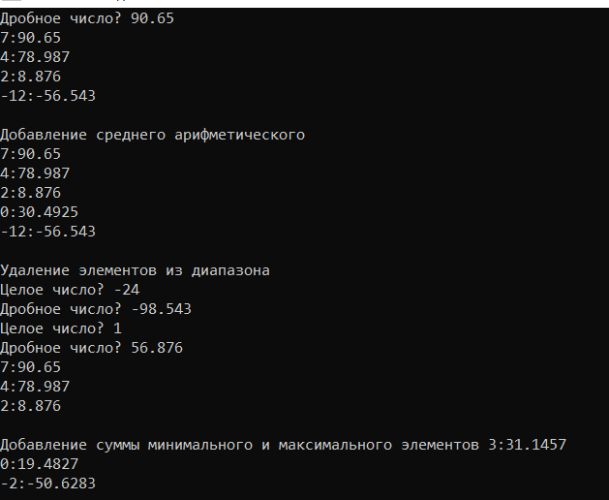

*Задача 3:*

